* **ADLER FESTIVAL-GOLDEN EAGLE FESTIVAL-2**

(3 Oktober 2022 in Ulgii)

Tag 1: Ulan-Bator Stadt-Tour   
morgens Ankunft in Ulan-Bator, Transfer zum Hotel. Nach dem Frühstück kurze Pause, City Tour: Ganden Klosteranlage und das Nationale Museum, nachmittags in der Stadt Besichtigung des Tschoidshin Lama Tempelmuseum, Zaisan Hügel. Abendessen im Hotel.

**Tag 2.**

Transfer zum Flughafen. Für Ihren dreistündigen Flug nach Ulgii in der westlichen Mongolei.  Nach der Ankunft fahren wir in den Tavan Bogd National Park. Dort schlagen wir unser Zeltlager mit seinem gemütlichen Essenszelt auf. Wir sind im Tal des weißen Flusses, das einer kleinen Gemeinde von tuwinischen Nomaden als Sommerweide dient. Heute lernen wir die örtliche Gastfreundschaft kennen, indem wir einen unserer Kameltreiber besuchen.Übernachtung im Zelt

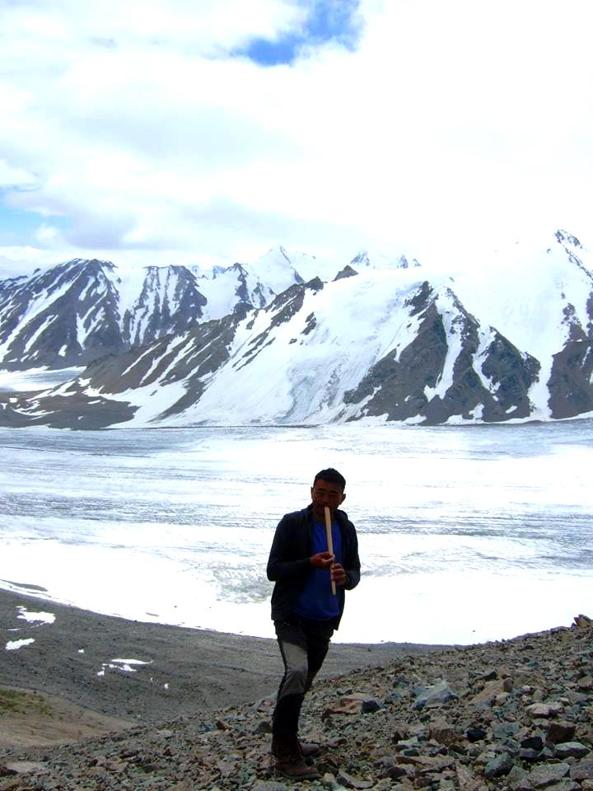

Tag 3-4 Wanderung bis zum Basis Lager

Mit Unterstützung von Kamelen wandern wir 16 km zum Basislager am Rande des Potanin Gletschers, der von den höchsten Bergen der Mongolei herabfließt. Hier schlagen wir unser Camp auf. Tavanbogd bedeutet "Die Heiligen Fünf" und bezieht sich auf die Gipfel von Huiten (4374 m), Naran, Ulgii, Burget und Nairamdal. Es ist eine atemberaubende Kulisse mit dem beeindruckenden Massiv von hohen schneebedeckten Gipfeln.

Am zweiten Tag wandern Sie auf den Gletschern zwischen den Gipfeln, eine Tour von etwa 20 Kilometer.

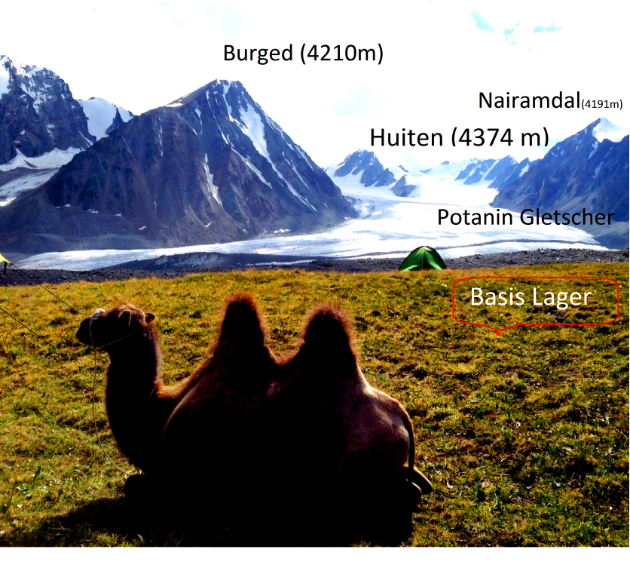

Tag 5

Heute geht es wieder bergab. Nur unterbrochen durch einige kleinere Sümpfe, ist es eine leichte Wanderung, obgleich die Strecke etwas länger ist, als der Weg nach oben. Es geht weiter zum majestätischen Altai-Gebirge. Sie fahren in die Shiveet Kharkai Berge, bis es nicht mehr weiter geht. Hier machen Sie Bekanntschaft mit einer kasachischen Familie und lernen wie sie hier leben. Die Pferde werden hier abgestellt und es werden Vorbereitungen für die Wanderung getroffen. Sie begeben sich auf einer Höhe von 2500 - 3000 Metern.

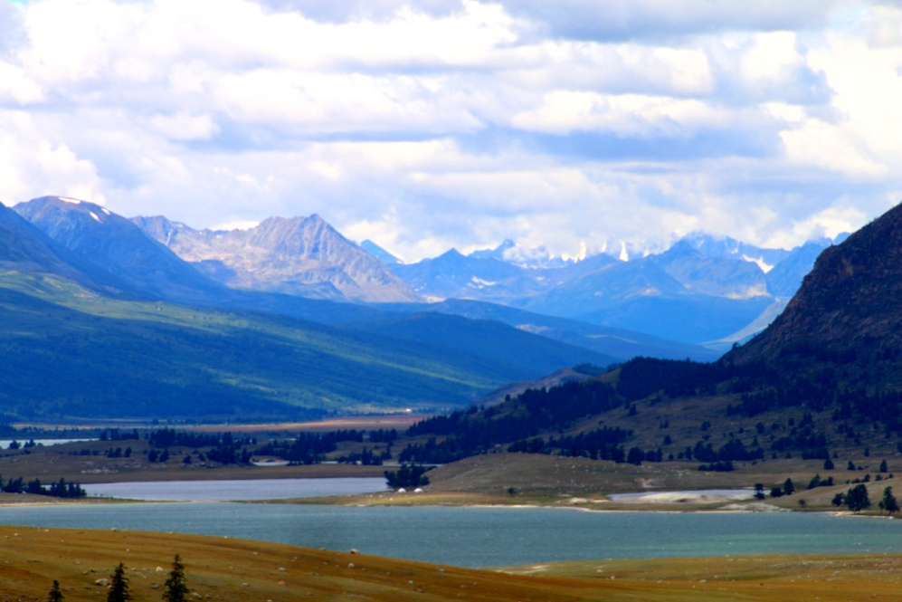

Tag 6.

Heute wandern wir Shciveet Hairhan. Es ist für Tuva Mongolen heilig, daher gibt es keine Jagd und es ist normalerweise möglich, am frühen Morgen eine Menge Altai-Steinböcke zu sehen Stellplatzlager. Übernachtung im extra Ger bei den Nomaden.

Tag 7.

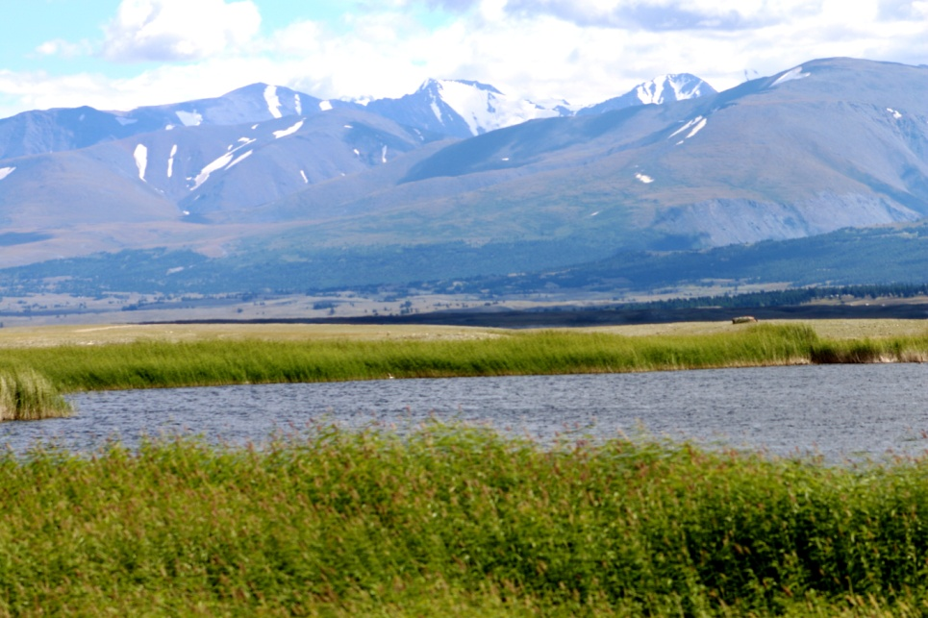

Ganztägige Fahrt durch ein dramatisches Steppental entlang des Hoton-Flusses, der aus dem Altai Tavanbogd-Massiv abfließt und eine Reihe wunderschöner Seen bildet. In diesem Gebiet werden noch einige kasachische Hirten zu Besuch sein. Ihre Jurten sind ein Schatz an Kunsthandwerk, und sie sind sehr freundliche und gastfreundliche Menschen. Kasachisches Konzert während des Abendessens. Übernachtung im Ger Camp.

Tag 8.

Unser Trekking Abenteuer ist zu Ende und es geht zurück in die Zivilisation. In Ulgii lassen wir uns in einem gemütlichen Hotel nieder, bevor wir uns zu einem traditionellen kasachischen Abendessen treffen.

Tag 9.

Heute gibt es eine Parade der Jäger mit ihren Adlern zu Pferd. Dabei führt jeder Jäger unter anderem vor, wie gut sein Vogel den Kommandos folgt. Dabei werden die Adler von einem nahegelegenen Felsabhang herbeigerufen. Nachmittags gibt es ein Wettfliegen und am Abend besuchen wir eine Vorstellung von traditioneller kasachischer Musik und Volkstanz.

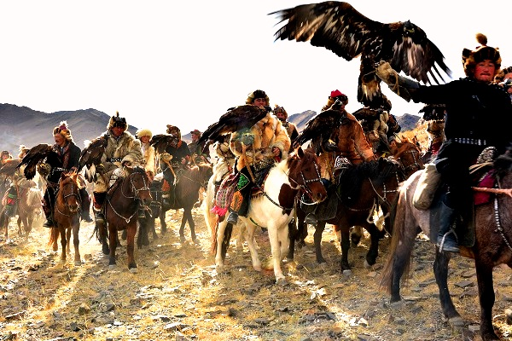

Tag 10.

Steinadler führen ihre Schnelligkeit und Beweglichkeit vor: jeder Vogel muss so schnell es geht auf einem Fuchsfell landen, das von einem Pferd geschleift wird. Erleben Sie später so traditionelle kasachische Spiele und Wettbewerbe wie „Aitis“ – ein Dichterwettstreit; „kyzkuar“ – ein Flirt der beiden Geschlechter, das auf dem Pferderücken stattfindet und das klassische „kokpar“ – ein wilder Sport, bei dem sich zwei Mannschaften zu Pferd um ein Ziegenfell streiten.

Tag 11.

Nach dem Frühstück Transfer zum Flughafen von Ulgii und Flug nach Ulaanbaatar. Nach der Ankunft dort Transfer in Ihr Hotel. Der Rest des Tages steht zu Ihrer freien Verfügung. Abends versammeln wir uns noch einmal zu einem Abschiedsessen.

Tag 12.

Transfer zum Flughafen für Ihren Flug nach Hause.

**Termine und Preise:**

Von 20.September 2020 bis 10.Oktober 2020.

1 Person:            2350 Euro (pro Person)  
2 Person:            1950 Euro (pro Person)  
3-4 Personen:    1550 Euro (pro Person)

**Inklusive:**

* 5 Übernachtung im Hotel im DZ in Ulan-Bator inkl. Frühstück
* Inlandflug Ulan-Bator-Ulgii-Ulan-Bator. 15 kg inkl. Handgepäck (Übergepäck ca. 2€/Kg)
* 6 Übernachtungen im Zelt
* 1 Übernachtung in einer Nomadenfamilie
* Vollverpflegung während des gesamten Aufenthaltes auf dem Land gemäß Programm (F=Frühstück, M=Mittag, A=Abendessen)
* Deutschsprachige Reiseleitung
* Fahrt mit Jeep oder klein Bus durch das Land
* Naturschutzgebühren und Eintrittsgelder für Sehenswürdigkeiten gemäß Programm
* Informationsbroschüre mit Tipps zur Reise

**Rabatt:**

20%       Kinder unter 5-12 Jahre

100%     Kinder unter 0-4 Jahre

* Programm und Strecke können Veränderungen unterliegen. Verbindlich ist der Reiseablauf, wie er in der Buchungsbestätigung zugesendet wird